Τα Άγια Πάθη και

η Ανάσταση του Χριστού

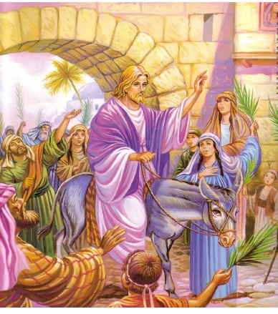**Η είσοδος του Χριστού στα Ιεροσόλυμα**

Όταν ο Χριστός πήγε στα Ιεροσόλυμα , ο κόσμος τον υποδέχτηκε με μεγάλη χαρά κρατώντας στα χέρια του κλαδιά ελιάς και φοινικιάς . Ο Χριστός καθισμένος πάνω σε ένα γαϊδουράκι ευλογούσε τους ανθρώπους. Τη μέρα αυτή την ονομάζουμε Κυριακή της Ελιάς ή Κυριακή των Βαΐων .

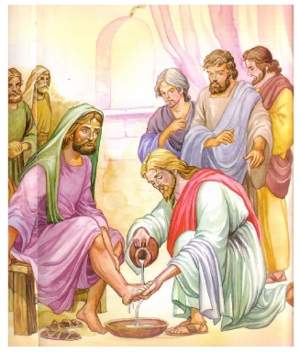**Ο Νιπτήρας**

Οι γιορτές του Πάσχα άρχιζαν από το βράδυ της Παρασκευής. Ο κόσμος έτρωγε ψητό αρνί, πικρά χόρτα, άζυμο ψωμί, βρασμένα αυγά, κρέμα από μήλα, ξηρούς καρπούς, κανέλα και έπινε κρασί (σε ανάμνηση του Πάσχα των Εβραίων, γιορτή της απελευθέρωσής τους από τους Αιγυπτίους). Έτσι και ο Χριστός με τους μαθητές του μαζεύτηκαν για το πασχαλινό τραπέζι. Πριν το φαγητό συνήθιζαν τότε να τους πλένουν τα

πόδια οι υπηρέτες. Ο Χριστός για να δείξει στους μαθητές του πόσο ταπεινοί πρέπει να είναι, πήρε μια λεκάνη με νερό και έπλυνε τα πόδια τους.

**Ο Μυστικός Δείπνος**

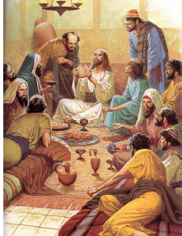Στον Μυστικό Δείπνο ο Χριστός ευλόγησε το ψωμί και το κρασί .

- «Αυτό είναι το σώμα και το αίμα μου» είπε. Πάρτε να φάτε και να πιείτε όλοι από αυτό. Με αυτό ο Χριστός έδωσε τη Θεία Ευχαριστία ( Κοινωνία ) στην εκκλησία μας. Γι΄ αυτό, όσοι κοινωνούν, βάζουν τον ίδιο τον Χριστό μέσα τους.

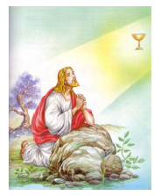**Στον κήπο της Γεσθημανής**

Μετά τον Μυστικό Δείπνο, ο Χριστός με τους έντεκα μαθητές του πήγαν στον κήπο της Γεσθημανή , όπου συνήθιζε ο Χριστός να προσεύχεται. Ξαφνικά, ακούστηκαν φωνές. Ήταν οι Ρωμαίοι στρατιώτες που έρχονταν να συλλάβουν τον Χριστό. Μαζί τους ήταν και ο Ιούδας , ένας από τους δώδεκα μαθητές του Χριστού. Ο Ιούδας πρόδωσε τον δάσκαλό του, για τριάντα χρυσά αργύρια.

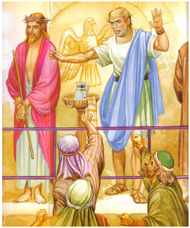**Η δίκη του Χριστού στον Πόντιο Πιλάτο**

Την άλλη μέρα, το πρωί, οι Ιουδαίοι (Γραμματείς και Φαρισαίοι) οδήγησαν τον Χριστό στον Πόντιο Πιλάτο, για να τον δικάσει αυτός ως ο Ρωμαίος διοικητής. Εκείνος κατάλαβε ότι ο Χριστός ήταν αθώος, αλλά φοβήθηκε τον κόσμο που φώναζε δυνατά:

- «Σταυρώστε τον, σταυρώστε τον!».

Έτσι, ο Χριστός καταδικάστηκε σε θάνατο.

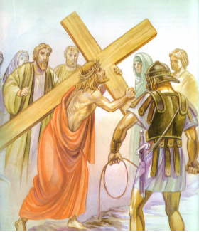**Προς το Γολγοθά**

Μετά τη δίκη του Χριστού, οι Ρωμαίοι στρατιώτες του φόρεσαν κόκκινο μανδύα (χλαμύδα) και ακάνθινο στεφάνι. Του φόρτωσαν έναν βαρύ ξύλινο σταυρό για να τον ανεβάσει στον λόφο του Γολγοθά , όπου εκεί θα γινόταν η Σταύρωση του Χριστού ανάμεσα σε δύο ληστές .

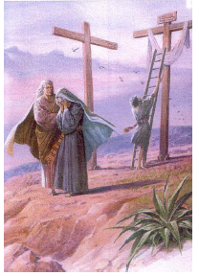**Η σταύρωση του Χριστού**

Κοντά στον Χριστό ήταν και η μητέρα του η Παναγία που έβλεπε με πολύ μεγάλο πόνο τη σταύρωση του παιδιού της. Όταν ο Χριστός ξεψύχησε, ο ουρανός σκοτείνιασε και η γη σείστηκε . Τότε οι Ιουδαίοι κατάλαβαν τη μεγάλη αμαρτία που έκαναν και όλοι πίστεψαν ότι ο Χριστός είναι ο Υιός του Θεού .

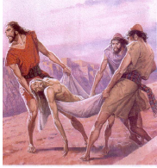**Η ταφή του Κυρίου**

Ο Ιωσήφ ο Αριμαθαίας, αφού ζήτησε την άδεια του Πιλάτου, πήρε το σώμα του Χριστού, το τύλιξε σε καθαρό σεντόνι (σάβανο) και το έβαλε σε τάφο που ήταν σκαλισμένος σε βράχο. Οι Ιουδαίοι έβαλαν στρατιώτες να φρουρούν τον τάφο του Χριστού, γιατί φοβόντουσαν ότι οι μαθητές Του θα έκλεβαν το σώμα Του και μετά θα έλεγαν ότι ο Χριστός αναστήθηκε .

**Η Ανάσταση**

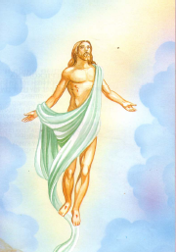Τρεις μέρες μετά τον θάνατο του Χριστού έγινε η Ανάσταση . Όταν οι Μυροφόρες πήγαν να αλείψουν το σώμα του Χριστού με μύρο (αρώματα) , είδαν ότι ο τάφος ήταν ανοιχτός. Δίπλα στεκόταν ένας άγγελος που τους είπε ότι ο Χριστός αναστήθηκε και έπρεπε να τρέξουν να το πουν στους

μαθητές Του.

Οι μυροφόρες έφυγαν χαρούμενες για να πουν σε όλους ότι:

« Ο Χριστός Αναστήθηκε ! »

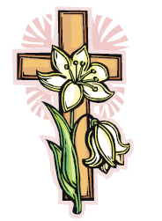

Πασχαλινές εργασίες

1. **Συμπλήρωσε με τις λέξεις:** χαρά, φοινικιάς, Ελιάς, Χριστός, γαϊδουράκι, ελιάς

Η Κυριακή των Βαΐων ονομάζεται και Κυριακή της Ελιάς . Ο Χριστός πήγε στα Ιεροσόλυμα. Καθόταν πάνω σε ένα γαϊδουράκι . Ο κόσμος τον υποδέχτηκε με χαρά . Οι άνθρωποι κρατούσαν στα χέρια τους κλαδιά ελιάς και φοινικιάς .

1. **Αντιστοίχισε:**

Ο Χριστός πήγε • • τον υποδέχτηκε με χαρά.

Η Κυριακή των Βαΐων ονομάζεται • • κλαδιά ελιάς και φοινικιάς.

Ο κόσμος • • πάνω σε ένα γαϊδουράκι.

Ο Χριστός καθόταν • • στα Ιεροσόλυμα.

Οι άνθρωποι κρατούσαν στα χέρια τους • • Κυριακή της Ελιάς ή Κυριακή των

Βαΐων.

« Χριστός ανέστη» •

• «Ο Χριστός αναστήθηκε»

• χαρούμενες

• «Αληθώς ανέστη»

• την Κυριακή των Βαΐων

• γίνεται η ανάσταση

• και Εβδομάδα των Παθών

Ο Χριστός πηγαίνει στα Ιεροσόλυμα •

Ο άγγελος είπε στις μυροφόρες ότι •

Η Μεγάλη Εβδομάδα λέγεται •

Την Κυριακή του Πάσχα •

Οι μυροφόρες έφυγαν •

• Ρωμαίος διοικητής - δικαστής

• προδότης

• Ρωμαίοι στρατιώτες

• Ιούδας

• Πόντιος Πιλάτος

Συνέλαβαν το Χριστό •

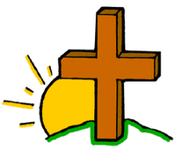 Προδότης του Χριστού •

∆ίκασε τον Χριστό •

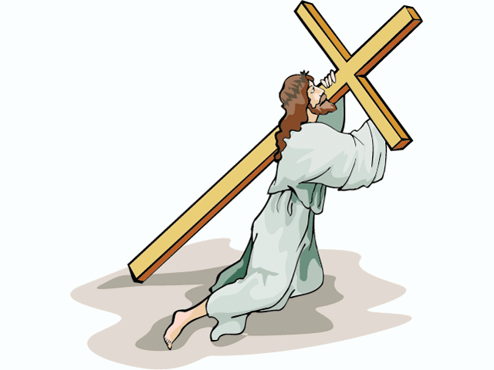 Ο Ιούδας ήταν •

Ο Πιλάτος ήταν •

1. **Βάλε** **√ ή Χ μπροστά από κάθε πρόταση.**

Χ Οι γιορτές του Πάσχα άρχιζαν από το βράδυ της Τετάρτης.

Χ Ο κόσμος έτρωγε μόνο χόρτα και έπινε μόνο νερό.

**√** Ο Χριστός πήρε μια λεκάνη με νερό.

**√** Ο Χριστός κάθισε με τους μαθητές του στο πασχαλινό τραπέζι.

**X** Ο Χριστός έπλυνε τα χέρια των μαθητών του.

Χ Οι μαθητές έπλυναν τα πόδια του Χριστού.

[](http://www.google.com.cy/url?sa=i&rct=j&q=&esrc=s&source=images&cd=&cad=rja&uact=8&ved=0ahUKEwiove7qifPLAhWH2hoKHSPtDyoQjRwIBw&url=http://www.clipartbest.com/&bvm=bv.118443451,d.d2s&psig=AFQjCNHrSTiQoil5wBfFfN5oYvMSlGqlvg&ust=1459793792956656) Χ Ο Ιούδας πήρε το σώμα του Χριστού για να το θάψει.

**√** Ο Ιωσήφ τύλιξε το σώμα του Χριστού σε καθαρό σεντόνι.

**√** Ο Ιωσήφ ζήτησε άδεια για να πάρει το σώμα του Χριστού.

**√** Ο τάφος του Χριστού ήταν σε έναν βράχο.

**√** Ρωμαίοι στρατιώτες φρουρούσαν τον τάφο του Χριστού.

**4*.Υπογραμμίζω τα ορθά:***

*(α) Η Μεγάλη Εβδομάδα λέγεται έτσι, γιατί:*

► έχει πιο πολλές μέρες από τις άλλες βδομάδες.

► σ΄αυτήν τιμούμε τα Πάθη του Χριστού.

► ο κόσμος έχει πολλές δουλειές.

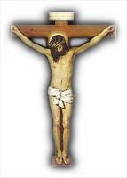

*(β) Ο Χριστός σταυρώθηκε για χάρη:*

► των μαθητών του.

► των φίλων του.

► όλων των ανθρώπων.

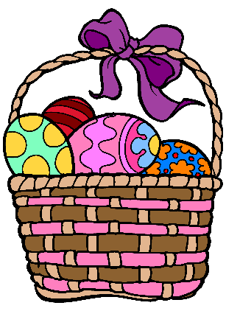

*(γ) Το Πάσχα:*

► κάνουμε φλαούνες

► ευχόμαστε καλή χρονιά

► λέμε «Χριστός Ανέστη» και «Αληθώς Ανέστη»

► κοκκινίζουμε αυγά

► κόβουμε τη βασιλόπιττα

► πηγαίνουμε μεσάνυκτα στην εκκλησία.

1. ***Σημειώνω √ ή Χ***

**√**  Οι άνθρωποι στα Ιεροσόλυμα υποδέχτηκαν με ενθουσιασμό τον Χριστό.

Χ Οι Ρωμαίοι στρατιώτες φέρθηκαν με καλοσύνη στον Χριστό.

**√**  Πριν αρχίσει ο Μυστικός Δείπνος, ο Χριστός έπλυνε τα πόδια των μαθητών Του.

**√**  Ο Χριστός προσευχήθηκε στον Πατέρα του πριν από τη σύλληψή του.

Χ Οι Ιουδαίοι υποστήριζαν τον Χριστό κατά τη διάρκεια της δίκης Του.

**X**  Ο Ιούδας παρέδωσε τον Χριστό στους Γραμματείς και Φαρισαίους.

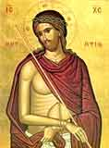 **√**  Ο Χριστός αναστήθηκε τρεις μέρες μετά τον θάνατό Του.

*Οι στρατιώτες που συνέλαβαν το Χριστό:*

**√**  Του φόρεσαν αγκάθινο στεφάνι

Χ του συμπεριφέρθηκαν με ευγένεια

**√**  τον κτυπούσαν με μαστίγιο.

**√**  τον κορόιδευαν και τον ύβριζαν

*Όταν οι Μυροφόρες επισκέφτηκαν τον τάφο του Χριστού, για να αλείψουν το νεκρό σώμα του, βρήκαν άδειο τον τάφο γιατί:*

Χ οι στρατιώτες έκλεψαν το σώμα Του

Χ οι μαθητές Του μετέφεραν το σώμα του σε άλλο μέρος

**√**  ο Χριστός αναστήθηκε νικώντας τον θάνατο

1. ***Σημειώνω με √ τις προτάσεις που δείχνουν τη μεγαλοψυχία που έδειξε ο Χριστός,***

***ενώ ήταν πάνω στο σταυρό:***

**√**  «Πατέρα μου, συγχώρησέ τους. Δεν ξέρουν τι κάνουν», είπε ο Χριστός λίγο πριν ξεψυχήσει.

Χ Ο Χριστός ενώ ήταν πάνω στον σταυρό ζήτησε νερό.

**√**  «Από αυτή τη στιγμή είσαι μαζί μου στον παράδεισο», είπε ο Χριστός στον ληστή.

1. ***Αντιστοιχίζω:***

● Εκεί συνέλαβαν τον Χριστό.

Κυριακή των Βαΐων ● Δείχνει τη νίκη του Χριστού πάνω στον θάνατο.

Μυστικός Δείπνος ● Εκεί σταυρώθηκε ο Χριστός.

Κήπος της Γεσθημανή ● Πριν από αυτόν, ο Χριστός έπλυνε τα πόδια

Γολγοθάς των μαθητών του.

Ανάσταση ● Μας θυμίζει την είσοδο του Χριστού στα Ιεροσόλυμα.

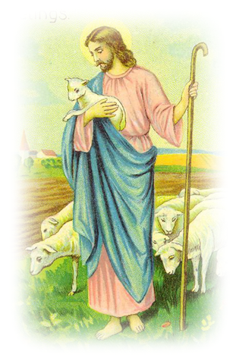***8.Σημειώνω με √ τα ορθά:***

* *Τις μέρες του Πάσχα μπορώ να δώσω χαρά στο συνάνθρωπό μου, όταν:*

***√*** επισκέπτομαι το γηροκομείο της γειτονιάς μου.

***√***  κάνω συντροφιά σ΄έναν άρρωστο φίλο μου.

***√***  προσφέρω δώρα σε φτωχά παιδιά.

.......... ρίχνω κροτίδες.

***√*** συμμετέχω στον έρανο που γίνεται για μια φτωχή οικογένεια.

* *Το μυστήριο της Θείας Ευχαριστίας:*

***√***  μας θυμίζει τον Μυστικό Δείπνο.

***√***  συμβολίζει τη θυσία του Χριστού πάνω στον σταυρό.

***√***  μας βοηθά να φέρουμε μέσα μας τον Χριστό.

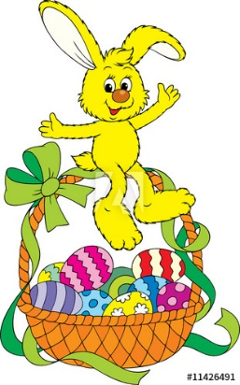.......... τελείται από τον ιερέα μόνο για τους ηλικιωμένους.

***√***  λέγεται και Θεία Κοινωνία.

***√***  είναι απαραίτητο για κάθε χριστιανό.



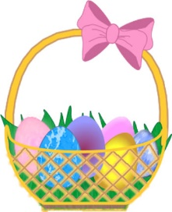

**6**

**5**

**2**

**4**

**2**

**3**

**5**

**7**

**4**

**6**

**7**

**3**

**1**

**ΚΑΘΕΤΑ**

1. Πρόδωσε τον Χριστό. ΙΟΥΔΑΣ
2. Άπιστος μαθητής του Χριστού.

ΘΩΜΑΣ

1. Σύμβολο της Χριστιανοσύνης.

ΣΤΑΥΡΟΣ

1. Έτσι λέμε τα μαρτύρια του Χριστού. ΠΑΘΗ
2. Η Κυριακή πριν από την Κυριακή του Πάσχα. ΒΑΙΩΝ
3. Έτσι ονομάζεται η εβδομάδα των Παθών του Χριστού. ΜΕΓΑΛΗ
4. Εκτός από φλαούνες

και κουλούρια

φτιάχνουν κι απ΄αυτά,

τώρα το Πάσχα.ΤΣΟΥΡΕΚΙΑ

**1**

**ΟΡΙΖΟΝΤΙΑ**

1. «....Ανέστη» ΧΡΙΣΤΟΣ
2. «Χριστός....» ΑΝΕΣΤΗ
3. Αυτή την εποχή γιορτάζουμε το Πάσχα. ΑΝΟΙΞΗ
4. Για τριάντα .... πρόδωσε ο Ιούδας τον Χριστό. ΑΡΓΥΡΙΑ
5. Πριν λαλήσει ο πετεινός αρνήθηκε τον Χριστό τρεις φορές. ΠΕΤΡΟΣ
6. Ήταν το στεφάνι του Χριστού. ΑΚΑΝΘΙΝΟ
7. Το τροπάριο της το ψάλλουμε κάθε Μ. Τρίτη απόγευμα στην εκκλησία.

ΚΑΣΣΙΑΝΗ

Πασχαλινό σταυρόλεξο

ΚΡΥΠΤΟΛΕΞΟ

|  |  |  |  |  |  |  |  |  |  |  |  |  |  |
| --- | --- | --- | --- | --- | --- | --- | --- | --- | --- | --- | --- | --- | --- |
| Λ | Α | Μ | Π | Α | Δ | Ε | Σ | Μ | Β | **Λ** | **Φ** | Τ | **Ε** |
| Ε | Τ | Α | Ν | Α | Σ | Τ | Α | Σ | Η | **Α** | **Λ** | Φ | **Κ** |
| Τ | Σ | Ο | Υ | Ρ | Ε | Κ | Ι | Α | Λ | **Μ** | **Α** | **Χ** | **Κ** |
| Ν | Α | Υ | Γ | Α | Ρ | Τ | Γ | Η | Π | **Π** | **Ο** | **Ρ** | **Λ** |
| Η | Λ | Α | Μ | Π | Ρ | Η | Π | Σ | Τ | **Ρ** | **Υ** | **Ι** | **Η** |
| **Σ** | Ε | Π | Ι | Τ | Α | Φ | Ι | Ο | Σ | **Α** | **Ν** | **Σ** | **Σ** |
| **Τ** | Κ | Π | Ρ | Ο | Σ | Ε | Υ | Χ | Η | **Τ** | **Ε** | **Τ** | **Ι** |
| **Α** | Ν | Η | Σ | Τ | Ε | Ι | Α | Ρ | Π | **Ζ** | **Σ** | **Ο** | **Α** |
| **Υ** | Λ | Π | Α | Ν | Α | Γ | Ι | Α | Α | **Ι** | Γ | **Σ** | Π |
| **Ρ** | Ι | Ο | Υ | Δ | Α | Σ | Τ | Ι | Γ | **Α** | Ο | Μ | **Π** |
| **Ω** | Π | Α | Σ | Χ | Α | Ρ | Ρ | Θ | Α | Π | Ι | Χ | **Α** |
| **Σ** | Ρ | Μ | Υ | Ρ | Ο | Φ | Ο | Ρ | Ε | Σ | Φ | Ρ | **Θ** |
| **Η** | Γ | Ο | Λ | Γ | Ο | Θ | Α | Σ | Η | Λ | Μ | Α | **Η** |



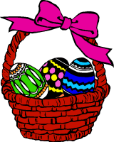

**

**ΧΡΙΣΤΟΣ ΑΝΕΣΤΗ**

**ΑΛΗΘΩΣ ΑΝΕΣΤΗ Ο ΚΥΡΙΟΣ**